 | COLÉGIO PEDRO II – UNIDADE ESCOLAR SÃO CRISTÓVÃO III  PRIMEIRA ETAPA LETIVA / 2011  PROVA DE MATEMÁTICA II – 1ª SÉRIE – MANHÃ  COORDENADORA: MARIA HELENA M. M. BACCAR  PROFESSOR: ___________________________ DATA: ____________ | NOTA:
NOME: __________________________________________________ Nº: ______ TURMA: _______

ESTA PROVA VALE 3,5 PONTOS.
NÃO SERÃO ACEITAS RESPOSTAS SEM AS DEVIDAS JUSTIFICATIVAS.

QUESTÃO 1 (Valor: 0,5)
Dois pontos A e B estão situados na mesma margem de um rio e distantes 40 metros um do outro. Um ponto C, na outra margem do rio, está situado de tal modo que o ângulo CÂB mede 75º e o ângulo ACB mede 75º. Determine a largura do rio.

QUESTÃO 2 (Valor: 1,0)
Calcule a medida x do segmento DE na figura.
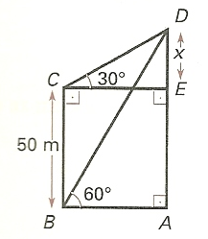

QUESTÃO 3 (Valor: 0,5)
Calcule o valor da expressão abaixo:
E = sen²10° + sen²20° + sen²70° + sen²80°

QUESTÃO 4 (Valor: 1,0)
Ao aproximar-se de uma ilha, o capitão de um navio avistou uma montanha e decidiu medir a sua altura. Ele mediu um ângulo de 30º na direção do seu cume, como indicado na figura. Depois de navegar mais 2 Km em direção à montanha, repetiu o procedimento, medindo um novo ângulo de 45º.
Então, usando =1,73, determine o valor que mais se aproxima da altura dessa montanha, em quilômetros.
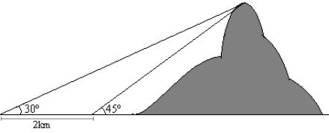

QUESTÃO 5 (Valor: 0,5)
Sabendo tgα = 2 e tgβ = 3, calcule x na figura abaixo.

